開田小学校　『なかよし』

|  |
| --- |
|  |
|  |
|  |

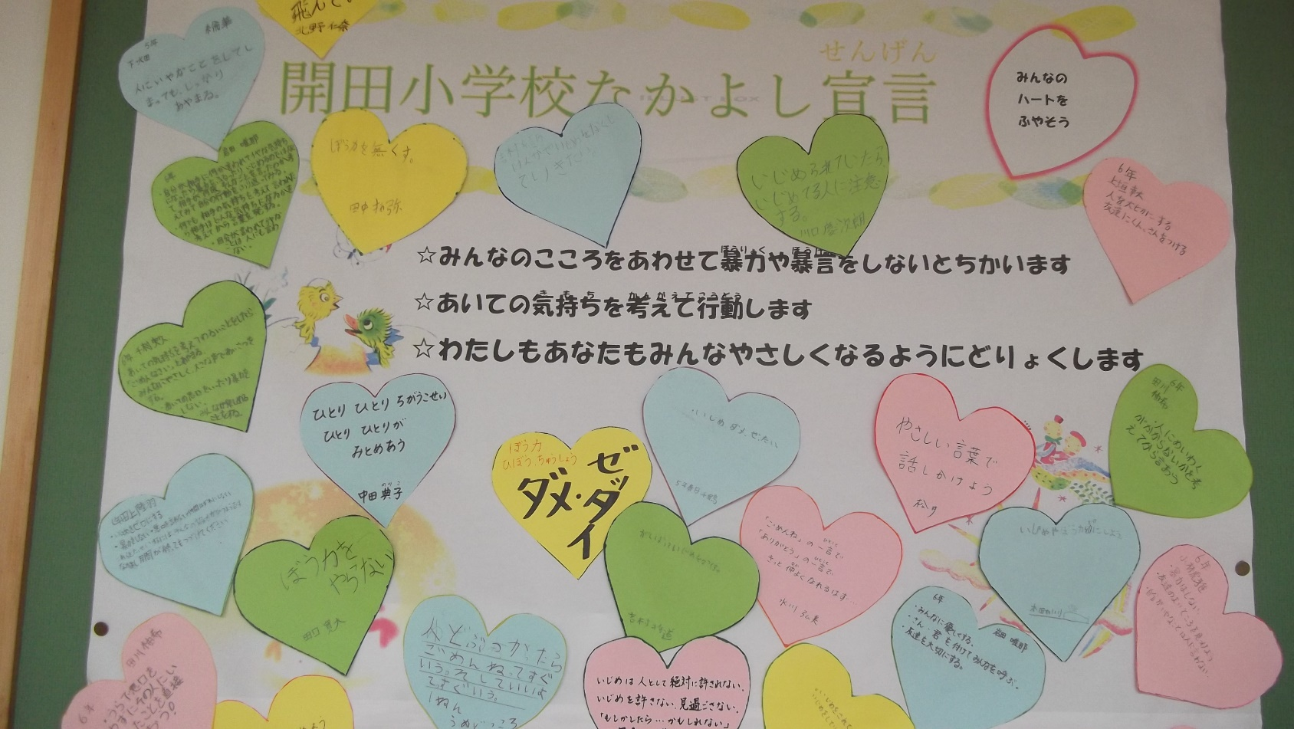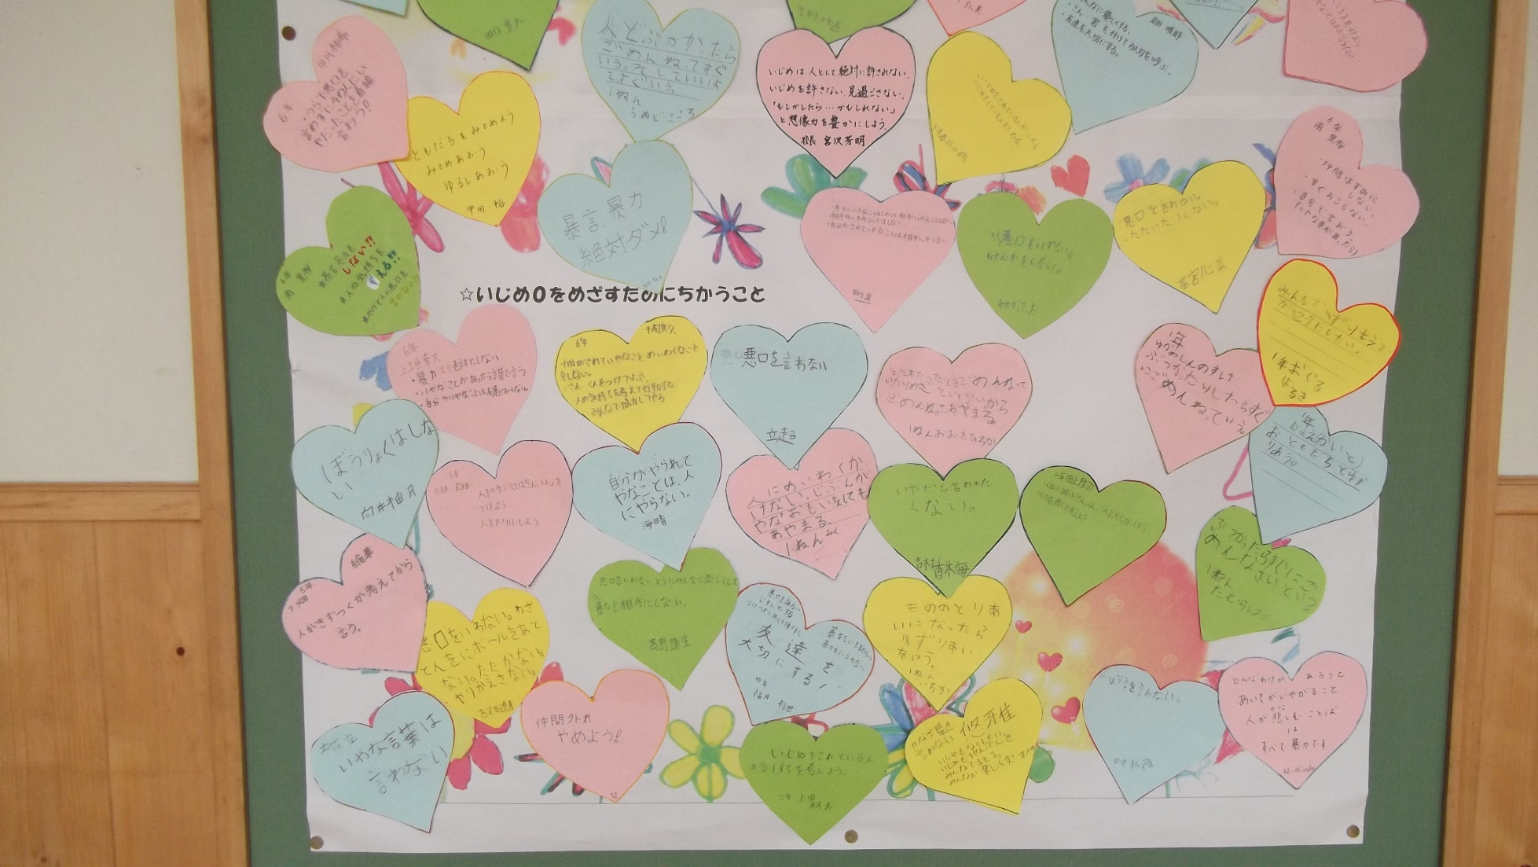

《なかよし》

(暴力・暴言・いじめは絶対にしませんと誓います)

●はにをしません。

いやなをいいません。

●はももにします。

も。

●いじめを。

　　　　　・　・を　・